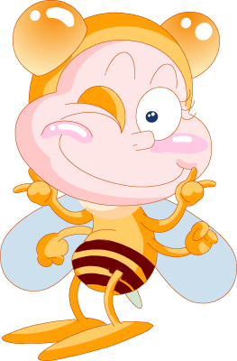旗津國小一年四班作文學習單 設計者：廖家玉

家長簽章
學生姓名：

請將下列空格填上適當的單位詞︰
堆 架 串 個 隻
一【 】垃圾 一【 】珍珠 一【 】飛機
一【 】蘋果 一【 】鳥
面 臺 盞 條 幅
一【 】畫 一【 】電視 一【 】香煙
一【 】燈 一【 】國旗
本 片 所 盤 碗 張
兩【 】紙 十【 】書 一【 】飯
三【 】學校 一【 】餅乾 兩【 】菜
間 杯 根 面 支
五【 】手機 兩【 】鏡子 一【 】茶
六【 】房子 四【 】吸管

